|  |  |  |  |  |  |
| --- | --- | --- | --- | --- | --- |
|  | | **작성자** | 2013180036  이용선 | **팀명** | 낙서의 전설  Legend Of Doodles |
| **주차** | 2주차 | **기간** | 2018.1.7. ~ 2018.1.13 | **지도교수** | 이 형 구 (서명) |
| **이번주 한일** | 1. 플레이어, 미니언 기본 애니메이션, 걷기 애니메이션 작업(진행중) 2. FBX파일에서 정점의 정보를 추출하여 파일화 | | | | |

**<상세 수행내용>**

* 애니메이션 진행 (영상 확인)
* FBXexporter프로그램을 따로 만들어 3dmax에서 파일을 추출하면 프로그램에서 추출한 모델의 정점 정보를 내보내는 프로그램 제작

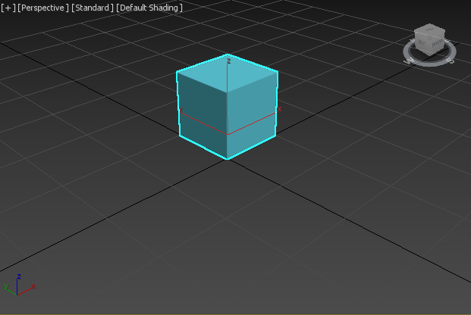 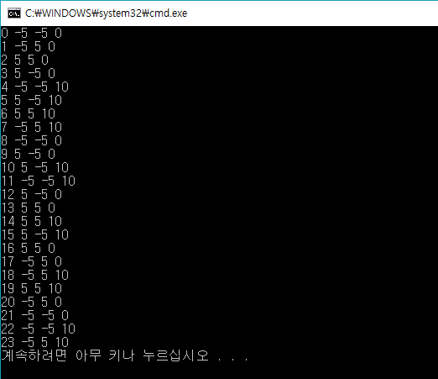

사각형의 각 면이 6개가 있고 각각 꼭지점을 4개씩 가지고 있으므로 24개의 정점 정보가 나온다.

* 유튜브 링크

https://www.youtube.com/watch?v=ANPFUQNgygI&feature=youtu.be

|  |  |  |  |
| --- | --- | --- | --- |
| **문제점 정리** |  | **해결 방안** |  |
| **다음 주차** | 3주차 | **다음 기간** | 2018.1.14 ~ 2018.1.20 |
| **다음주 할 일** | 1. 플레이어 유닛 모델링 | | |
| **지도교수**  **Comment** |  | | |